ВРОЖДЕННЫЕ РЕФЛЕКСЫ
Есть материал для скачивания
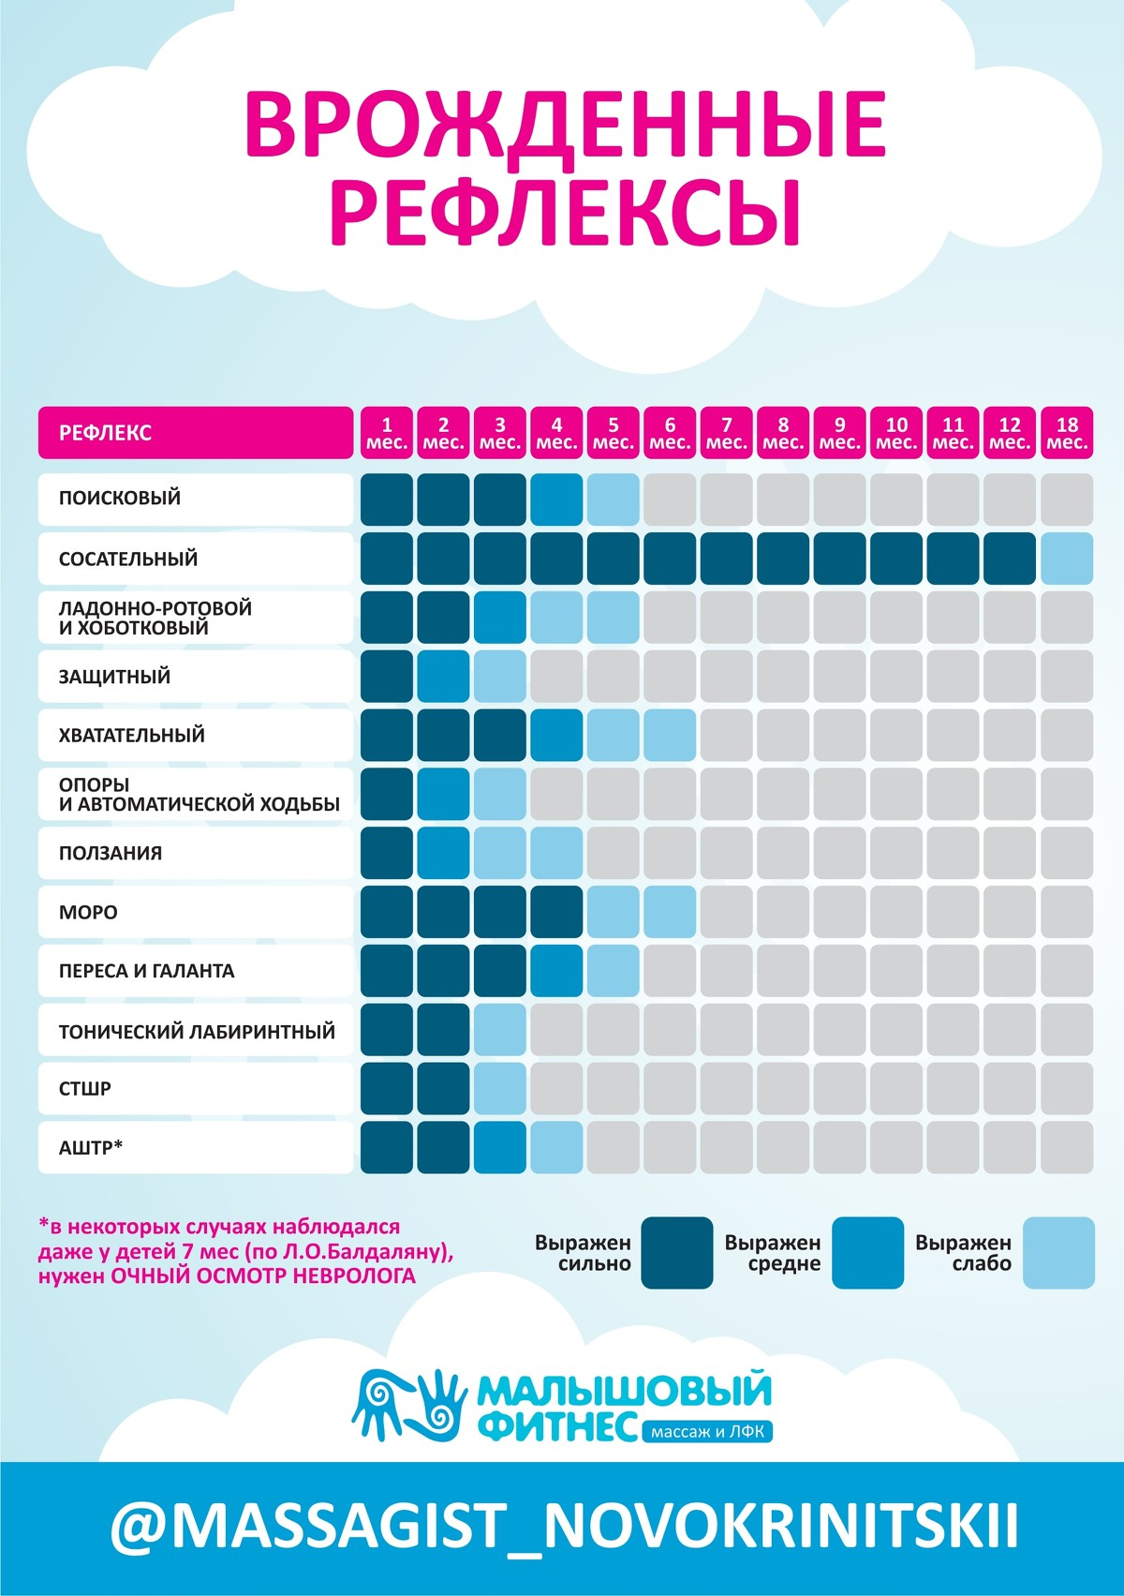
✅ Поисковый рефлекс вызывается поглаживанием в области уголка рта, вследствие чего происходит его опускание, а голова поворачивается в сторону раздражителя. Следует помнить, что поглаживание должно быть аккуратным, иначе ребенок воспримет это как болевой раздражитель, и произойдёт поворот головы в противоположную сторону. Особенно хорошо этот рефлекс выражен перед кормлением, исчезает с 3-4 месяцев.
✅ Сосательный рефлекс проявляется возникновением сосательных движений при нахождении чего-либо в полости рта (соска, сосок). Угасает этот рефлекс начиная с 12 месяцев.
✅ Ладонно-ротовой (рефлекс Бабкина). При надавливании на ладонь голова ребёнка наклоняется вперёд и рот приоткрывается. Этот рефлекс угасает с 2-3 месяцев.
✅ Хоботковый рефлекс. При лёгких постукиваниях по губам ребёнок вытягивает их «хоботком». Угасает этот рефлекс после 2-3 месяцев.
✅ Защитный рефлекс новорождённых. При положении лёжа на животе новорожденный поворачивает голову в сторону. Угасает рефлекс с 1,5 месяцев.
✅ Хватательный рефлекс. Если надавить на ладонь ребёнка, он сожмёт ваш палец. Иногда он может сжать его с такой силой, что ребёнка даже можно приподнять над поверхностью (рефлекс Робинзона). Хватательный рефлекс начинает исчезать с 3-4 месяцев. Также этот рефлекс можно вызвать при надавливании на подушечки стоп.
✅ Рефлекс Бабинского. Проведение штриховым движением от пятки к пальцам по наружному краю подошвы вызывает расхождение пальцев «веером». Наблюдается до 8-9 мес.
✅ Рефлекс опоры и автоматической ходьбы. Если поставить ребёнка вертикально на твёрдую поверхность, придерживая его, он выпрямит туловище и будет стоять на полной стопе и полусогнутых ногах. Если его наклонить немного вперёд, то он выполнит шаговое движение. Угасает с 1,5 месяцев.
✅ Рефлекс ползания (рефлекс Бауэра) и спонтанного ползания. Ползающие движения наблюдаются при положении на животе (спонтанное ползание). Если подставить свою ладонь к подошвам ребёнка, когда он лежит на животе, то он оттолкнётся ногами от ладони, и эти движения усилятся. Рефлекс исчезает с 3-4 месяцев.
✅ Рефлекс Моро. Рефлекс может быть вызван несколькими способами, но наиболее спокойным для малыша является следующий: ребёнок лежит на спине, а Вы вкладываете свои указательные пальцы в его ладони. Он обхватывает их, Вы тянете его руки на себя и выдергиваете свои пальцы. Сначала младенец отводит руки в стороны с раскрытыми ладонями, а потом возвращает руки к туловищу и сжимает ладошки. С 4-5 месяца этот рефлекс угасает.
✅ Рефлекс Переса. При проведении пальцем по позвоночнику от крестца к шее ребёнка наблюдается негативная реакция (крик, поднятие головы, разгибание туловища и сгибание конечностей). Угасает с 3-4 месяца.
✅ Рефлекс Галанта. Схож с рефлексом Переса, только нужно провести пальцем рядом с позвоночником, параллельно ему. Ребенок изогнётся в ту сторону, откуда произведено раздражение. Угасает с 3-4 месяцев.
✅ Тонический лабиринтный рефлекс. Одна из особенностей нервной системы малыша, когда в положении на спине повышается тонус мышц-разгибателей, а на животе повышается тонус мышц, участвующих в сгибании. Начинает исчезать с 2 месяцев.
✅ Симметричный тонический шейный рефлекс (СТШР). При наклоне головы вперёд ребёнок сгибает ручки, а ножки разгибает. При наклоне головы назад происходит всё наоборот. Угасает с 2 месяцев.
✅ Ассиметричный тонический шейный рефлекс (АТШР). При положении лёжа на спине и повороте головы в сторону на этой стороне рука и нога разгибаются, а на противоположной сгибаются. Максимально выражен этот рефлекс в 2-4 месяца, а дальше угасает.

